Co to jest szczoteczka soniczna?
Szczoteczki elektryczne coraz bardziej zyskują na popularności. Jeszcze wyższy poziom zapewnią nam soniczne szczoteczki, które jeszcze dokładniej i skuteczniej zadbają o nasze zęby. Zapraszamy do zapoznania się z naszym artykułem

Soniczne szczoteczki do zębów - Najwyższy poziom higieny jamy ustnej
W odróżnieniu od zwykłych szczoteczek elektrycznych, szczoteczka soniczna została ulepszona i udoskonalona. Dzięki delikatnym ruchom pulsacyjnym, skutecznie usuwa zabrudzenia i kamień nazębny. Nie powoduje nadwrażliwości dziąseł. Szczoteczka elektryczna często ma za mocne ruchy, które wpływają negatywnie na szkliwo i dziąsła.
Rodzaje szczoteczek sonicznych
Na rynku mamy dostępnych wiele wariantów szczoteczek sonicznych. Warto zapoznać się dokładnie z oferowanymi produktami, ich opisami oraz producentami. Szczoteczki będą się od siebie różnić parametrami i rodzajem zasilania. W sklepach znajdziemy szczoteczki zasilane akumulatorem, bateriami oraz połączenie akumulatorowo-sieciowe. Wariant z bateriami świetnie sprawdzi się w podróży gdzie nie mamy stałego dostępu do energii elektrycznej. Jedynym minusem jest wymiana baterii co jakiś czas. W domu jednak sprawdzą się szczoteczki zasilane akumulatorem. Wystarczy, że raz na jakiś czas podłączymy szczoteczkę do prądu.

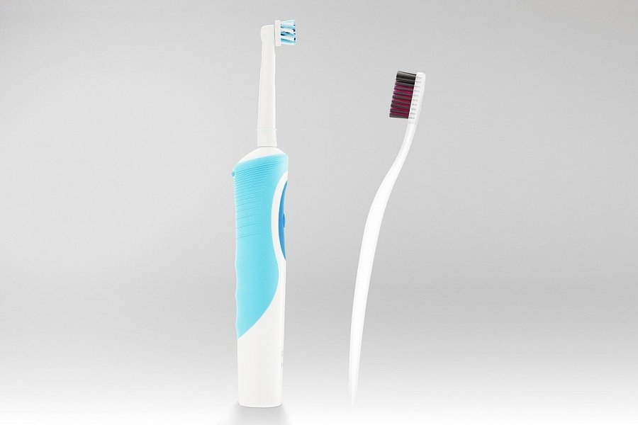

Jaką szczoteczkę soniczną wybrać?
Gdy zdecydujemy się na szczoteczkę soniczną zasilaną akumulatorem, ceny urządzeń będą się od siebie różnić pod względem pojemności baterii oraz zastosowanej techniki szczotkowania. Droższe szczoteczki pracują dłużej na baterii, nawet do 60 minut. Natomiast, tańsze egzemplarze połowę tego czasu. Ładowanie takiej szczoteczki też zajmuje sporo czasu bo nawet kilkanaście godzin. Warto, również wspomnieć o zwróceniu uwagi na ilość obrotów, jaki wykonuje nasza szczoteczka. Średnio szczoteczki soniczne wykonują około 30000 obrotów na minutę. Im droższy model to tych obrotów jest znacznie więcej. Producenci cały czas dodają nowe funkcjonalności do urządzeń, które umożliwiają nam kontrolować czas i poprawić skuteczność mycia zębów. W celu porównania i zakupu zapraszamy na stronę: https://www.ceneo.pl/Elektryczne_szczoteczki_do_zebow/Typ_szczoteczki:Soniczne.htm

